Sistema de parqueo

Manual de usuario

Andrés Guarín Gómez

Alejandra López Ocampo

Sebastián Pulgarín López

Andrés Cortés Aguirre

Ramiro Andrés Barrios

Universidad Tecnológica de Pereira

Pereira/Risaralda

18/07/2019

**Introducción**

El sistema de parqueo es un conjunto de módulos con la capacidad de reconocer cuando un espacio en un parqueadero esta libre u ocupado. Los módulos pueden entregar dicha información a un aplicativo el cual la procesa y se la presenta al usuario para que este decida donde parquear.

Con el proyecto del sistema de parqueo se desea brindar una plataforma que pueda ayudar al usuario a reducir el tiempo que le toma encontrar un parqueadero libre para estacionarse.

**Objetivos**

Comunicar a los usuarios el estado actual de un conjunto de parqueaderos, si están siendo ocupados o están libres.

Reducir significativamente el tiempo que tarda una persona en buscar su parqueadero.

Mantener informado al usuario de cuantos lugares disponibles para estacionarse existen.

**Uso de la plataforma**

El aplicativo web presenta la información de la siguiente manera:

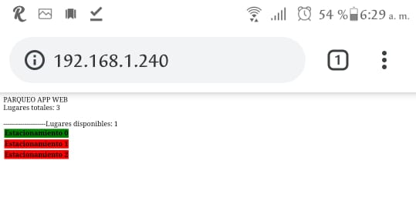

Muestra el número de parqueaderos totales que están siendo censados:



Muestra el número de parqueaderos que están disponibles en el momento:



Muestra también los lugares que están libres y los que están ocupados



Un espacio libre aparece en verde, además aparece el estacionamiento libre indicado de esta manera: , Un parqueadero que está ocupado aparecerá en rojo de esta manera: . A partir de ello se puede elegir un lugar para parquear, o saber desde un principio que no hay lugares disponibles.